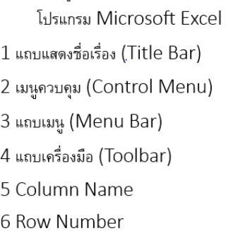

โปรแกรม Microsoft Excel

1 แถบแสดงชื่อเรื่อง(Title Bar) ทำหน้าที่แสดงชื่อโปรแกรมหรือชื่อไฟล์

บอกให้ผู้ใช้ทราบว่าขณะนี้กำลังใช้งานโปรแกรมใด หรือเปิดไฟล์อะไรอยู่ เช่น "Microsoft Word - รายงาน.docx"

2 เมนูควบคุม(Control Menu) ทำหน้าที่ควบคุมการแสดงผลของหน้าต่างโปรแกรม

ให้คำสั่งพื้นฐานเกี่ยวกับการจัดการหน้าต่าง

3แถบเมนู(Menu Bar) ทำหน้าที่รวบรวมคำสั่งหลักของโปรแกรม

แถบเมนูจะแสดงรายการเมนูต่าง ๆ

4แถบเครื่องมือ(Toolbar) ทำหน้าที่วมคำสั่งที่ใช้บ่อยในรูปแบบปุ่ม

เช่น บันทึกไฟล์ 🖫, พิมพ์ 🖨️, คัดลอก 📋, วาง 📥, เลิกทำ ↩️ เป็นต้น

5 Column Name ทำหน้าที่ Column Name หรือ ชื่อคอลัมน์ คือชื่อที่ใช้ระบุหัวของแต่ละคอลัมน์ในตารางหรือแผ่นงาน เช่นในโปรแกรม Microsoft Excel, ฐานข้อมูล (Database) หรือ Spreadsheet ต่าง ๆ

6 Row Number ทำหน้าที่ช้ระบุตำแหน่งของข้อมูลในแนวนอน (แถว)